Приложение № 4

УТВЕРЖДЕНА
постановлением Администрации
Хасынского муниципального
округа Магаданской области
от ________________ № ______

СХЕМА РАСПОЛОЖЕНИЯ
границ прилегающих территорий к некоторым
организациям и объектам, а также местам массового
скопления граждан и местам нахождения
источников повышенной опасности, на которых
не допускается розничная продажа алкогольной
продукции и розничная продажа алкогольной
продукции при оказании услуг общественного
питания в п. Стекольный

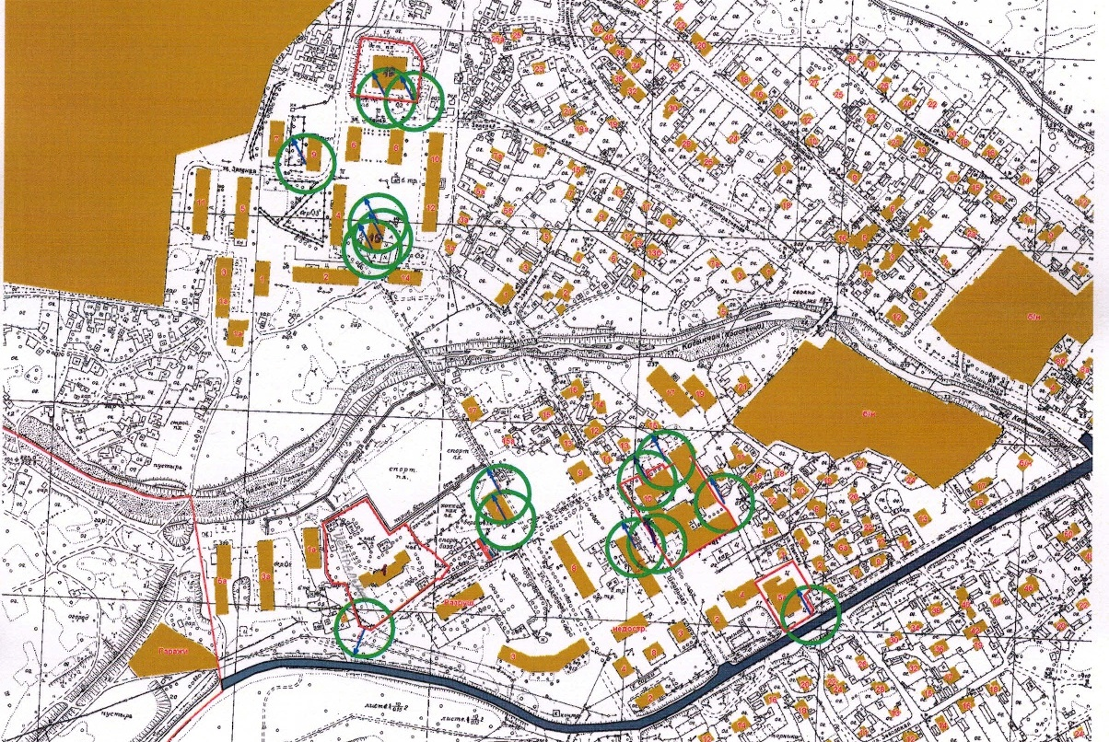

Условные обозначения:

- организации и объекты, на прилегающих территориях к которым не допускается розничная продажа алкогольной продукции;
- обособленная территория организаций и объектов;
- граница прилегающей территории, на которой не допускается розничная продажа алкогольной продукции;
- радиус и вход в здание, либо на обособленную территорию организации или объекта, на которых не допускается розничная продажа алкогольной продукции

___________

